feladatlap
Szoftverfejlesztő és -tesztelő

A vizsgatevékenység megnevezése: Szoftverfejlesztő és -tesztelő projektfeladat
A vizsgafeladat ismertetése:

vizsgarész – Asztali- és webes szoftverfejlesztés, adatbázis-kezelés
A vizsgarész során a vizsgázónak egy számítógépes szoftverfejlesztési feladatokat tartalmazó feladatsort kell megoldania. A feladatsor az alábbi részekből áll:
a) Grafikus és konzolos részt egyaránt tartalmazó asztali alkalmazás fejlesztése Java nyelven
b) Komplex webes és adatbázis-kezelési feladat, amely tartalmaz: reszponzív viselkedésű weboldal készítést és formázást, backend programozást (adatbázis lekérdezést is végző, néhány végpontot tartalmazó REST API kiszolgáló létrehozása) és frontend programozást (HTML / CSS /JavaScript / REST API kliens).

A vizsgafeladat időtartama: 240 perc
Ezen belül:
B) Asztali- és webes szoftverfejlesztés, adatbázis-kezelés vizsgarész: 240 perc

A vizsgatevékenység aránya a teljes szakmai vizsgán belül: 90%

………………………………………………………………………………..
VIZSGÁZÓ NEVE
Tisztelt Vizsgázó!

Munkája során a baleset-, tűz-, munka- és környezetvédelmi előírásokat tartsa be!

Sikeres Vizsgázást!

Vizsgaközpont

B) Asztali és webes szoftverfejlesztés, adatbáziskezelés vizsgarész
A vizsgarész az alábbi feladatrészekből tevődik össze:
- Konzolos asztali alkalmazásfejlesztés Java nyelven (15 pont)
- Grafikus asztali alkalmazásfejlesztés Java nyelven (10 pont)
- Backend programozás (15 pont)
- Frontend programozás (15 pont)
- Reszponzív viselkedésű weboldal készítés és formázás (10 pont)

a. Konzolos asztali alkalmazásfejlesztés Java nyelven feladatrész (15 pont)
b. Grafikus asztali alkalmazásfejlesztés Java nyelven feladatrész (10 pont)
1. GetCertified (konzolos)
A get-certified.csv fájl szakmai tanúsítványok adatait tartalmazza, vesszővel elválasztva (az első sor fejléc). Hozzunk létre egy GetCertifiedCLI nevű projektet és oldjuk meg a következő feladatokat!
1. Olvassuk be a CSV fájl adatait 1p
egy megfelelő adatszerkezetbe, és jelenítsük meg a beolvasott sorok számát! 1p
2. Írjuk ki a leghosszabb nevű tanúsítvány adatait (tanúsítvány neve, szolgáltató neve)! 1p 1p
3. Jelenítsük meg azon személyek teljes nevét és a tanúsítvány nevét, akik sikeresen teljesítették a vizsgát, 1p
a start_datetime szerint csökkenő sorrendbe rendezve! 1p
4. Számoljuk össze, hány sikertelen kísérlet található a fájlban, 1p
majd válasszunk közülük egyet véletlenszerűen, 1p
és írjuk ki, melyik személy melyik tanúsítványt kísérelte meg! 1p
5. Készítsünk függvényt, amely visszaadja az elvégzett kísérletek százalékos eredményeinek átlagát (üres értékek nélkül), 1p
majd keressük meg azt a kísérletet, amelynek eredménye a legközelebb áll ehhez az átlaghoz! 1p
6. Szolgáltatónként írjuk ki, hogy hány kísérlet tartozik hozzá! 1p
A kiíratás növekvő darabszám szerint történjen, 1p
és tabulátorok válasszák el az adatokat, de az utolsó után NE legyen tab! 1p
7. Mentsük a certek.txt fájlba 1p
a tanúsítványok egyedi neveit! 1p
A konzolos kimenet mintája:
=== 1. feladat ===
Beolvasott sorok száma: 67

=== 2. feladat ===
Leghosszabb nevű tanúsítvány:
Tanúsítvány: Python Certified Entry-level Programmer (PCEP)
Szolgáltató: OpenEDG Python Institute

=== 3. feladat ===
Sikeres kísérletek (start_datetime szerint csökkenő):
Jack Rivers – Salesforce Certified Javascript Developer (2026-05-20 09:00:00)
Gordon Smith – Salesforce Certified Platform Developer I (2026-05-20 08:00:00)

=== 4. feladat ===
Sikertelen kísérletek száma: 69
Véletlenszerűen kiválasztott sikertelen kísérlet:
Ronald Johnson – Salesforce Certified Javascript Developer

=== 5. feladat ===
Százalékeredmények átlaga: 64.13%
Legközelebb eső kísérlet:
#10 – Tom Ace – Python Certified Entry-level Programmer (PCEP) – 65%

=== 6. feladat ===
Microsoft 6
OpenEDG Python Institute 7

=== 7. feladat ===
Egyedi tanúsítványnevek mentve → certek.txt (8 bejegyzés)
Beolvasott sorok száma: 68

A certek.txt fájl mintája:
Microsoft Certified Professional (MCP)
Python Certified Entry-level Programmer (PCEP)
2. GetCertified (grafikus)
A get-certified.csv fájl szakmai tanúsítványok adatait tartalmazza, vesszővel elválasztva (az első sor fejléc). Hozzunk létre egy GetCertifiedGUI nevű projektet és oldjuk meg a következő feladatokat!
- Hozzuk létre a grafikus felületet! 2p
- A Fájl menüben legyen Megnyitás (Ctrl+O) és Kilépés, a Súgóban Névjegy menüpont!
- Induláskor legyen egy választható érték, alapértéke: Vizsgák
- A baloldali lista mérete 200x300 képpont, de függőlegesen az ablakkal méreteződjön!
- A jobboldali lista mérete pedig 400x300 képpont, de méreteződjön az ablakkal!
- Az elemek NE érjenek össze!
- A Megnyitás menüpont fájlválasztó segítségével 1p
töltse be az adatokat tartalmazó csv fájlt egy megfelelő adatszerkezetbe! 1p
Ha Vizsgák a kiválasztott,
akkor a baloldali listában jelenítsük meg a vizsgák nevét, 1p
valamelyikre kattintva pedig jobb oldalon jelenítsük meg a belőle sikeresen levizsgázottak nevét! 1p
Ha a kiválasztott a Vizsgázók,
akkor a baloldali listában a nagykorú vizsgázók neveit jelenítsük meg abc sorrendben, 1p
valamelyikre kattintva a jobb oldalon jelenítsük meg az adott személy vizsgáinak egyedi neveit! 1p
- A Súgó / Névjegy menüpont felugró ablakban adjon rövid információt! 1p
A Fájl / Kilépés menüpont zárja be a programot! 1p

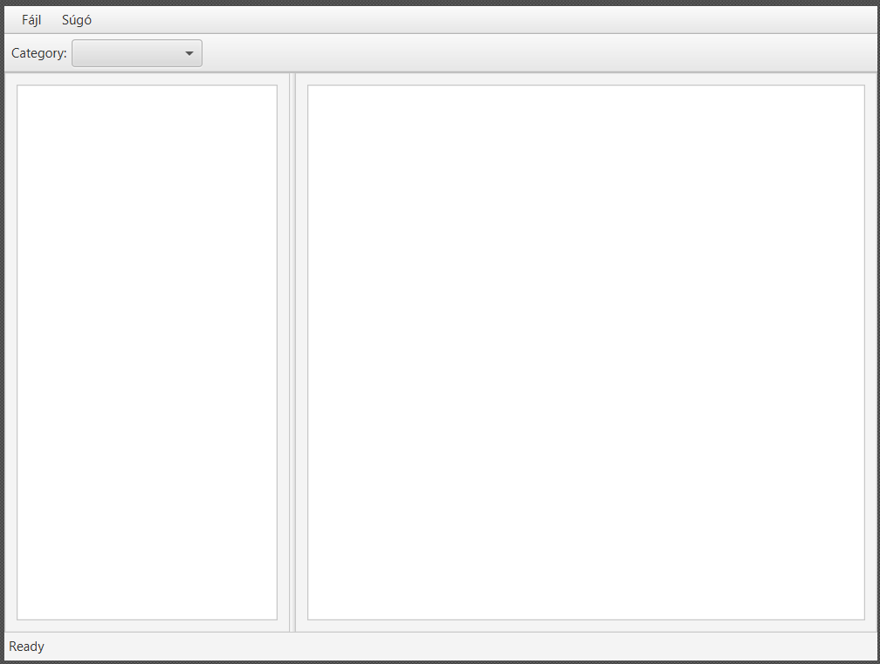

c. Backend programozás feladatrész (15 pont)
  - Adva van egy forras.zip fájl, amely tartalmaz egy backend és egy frontend nevű mappát. Ezt a zip fájlt kell kicsomagolni egy Vezeteknev_Keresztnev nevű mappába.
  - Az alábbi feladatban egy szakmai tanúsítványokkal kapcsolatos bemutató weboldal backend szerverét kell elkészítenie.
  - Hozzon létre backend szerver projektet a backend nevű almappában!
  - A backend szerver az alábbi végpontokat kell tartalmazza:

  - 1. Személyek lekérdezése (2 pont)
Lekérdezi az összes személyt az adatbázisból, vezetéknév majd keresztnév szerint ABC sorrendben. A válasz tartalmazza az összes információt a people táblából.
- Metódus | - URL | - Body | - Válasz
- GET | - /api/people | - üres | - JSON

  - 2. Tanúsítványok lekérdezése (1 pont)
Lekérdezi az összes tanúsítványt az adatbázisból, név szerint ABC sorrendben. A válasz tartalmazza az összes információt a certifications táblából.
- Metódus | - URL | - Body | - Válasz
- GET | - /api/certifications | - üres | - JSON

  - 3. Egy személy vizsgakísérleteinek lekérdezése (2 pont)
Lekérdezi egy személy összes vizsgakísérletét a személy azonosítója alapján. A válasz tartalmazza a kísérlet adatait, valamint a tanúsítvány nevét és a szolgáltató nevét is.
- Metódus | - URL | - Body | - Válasz
- GET | - /api/attempts/person/:person_id | - üres | - JSON

  - 4. Egy tanúsítvány kísérleteinek lekérdezése (1 pont)
Lekérdezi egy tanúsítvány összes vizsgakísérletét a tanúsítvány azonosítója alapján.
- Metódus | - URL | - Body | - Válasz
- GET | - /api/attempts/certification/:certification_id | - üres | - JSON

  - 5. Keresés eredményének megjelenítése (2 pont)
Lekérdezi az összes olyan vizsgakísérletet, ahol a keresett kulcsszó megtalálható a tanúsítvány nevében vagy a szolgáltató nevében.
- Metódus | - URL | - Body | - Válasz
- GET | - /api/search/:searchedWord | - üres | - JSON

  - 6. Egy vizsgakísérlet módosítása (3 pont)
A módosítás a vizsgakísérlet azonosítója alapján történjen. Az adatot a kérés törzsében kell küldeni JSON formátumban.
- Metódus | - URL | - Body | - Válasz
- PATCH | - /api/update-attempt | - JSON | - JSON
  - Minta kérés:
  - Minta válasz:

  - 7. Új vizsgakísérlet felvétele (3 pont)
Az adatokat a kérés törzsében kell küldeni JSON formátumban.
- Metódus | - URL | - Body | - Válasz
- POST | - /api/attempts | - JSON | - JSON
  - Minta kérés:
  - Minta válasz:

  - 8. Vizsgakísérlet törlése (1 pont)
Az adatokat a kérés törzsében kell küldeni JSON formátumban.
- Metódus | - URL | - Body | - Válasz
- DELETE | - /api/attempts | - JSON | - JSON
  - Minta kérés, minta válaszok:
1) GET /api/people
REQ:
nincs

RES:
[
{
"id": 2,
"first_name": "Tom",
"last_name": "Ace",
"birthday": null,
"image": "/images/Tom-Ace.jpg"
},

2) GET /api/certifications
REQ:
nincs

RES:
[
{
"id": 1,
"provider_id": 1,
"name": "Microsoft Certified Professional (MCP)",
"reputation_stars": 4,
"min_percentage_to_pass": 50,
"url": "https://learn.microsoft.com/en-us/credentials/",
"cost_in_usd": 200,
"image": "/images/Microsoft.svg"
},

3) GET /api/attempts/person/1
REQ:
nincs

RES:
[
{
"attempt_id": 1,
"person_id": 1,
"first_name": "Gordon",
"last_name": "Smith",
"certification_id": 2,
"certification_name": "Python Certified Entry-level Programmer (PCEP)",
"provider_name": "OpenEDG Python Institute",
"start_datetime": "2026-03-12 09:19:00",
"end_datetime": "2026-03-12 10:19:00",
"percentage": 7,
"is_passed": false,
"previous_attempt_id": null,
"next_attempt_id": null
},

4) GET /api/attempts/certification/2
REQ:
nincs

RES:
[
{
"attempt_id": 1,
"person_id": 1,
"full_name": "Gordon Smith",
"certification_id": 2,
"certification_name": "Python Certified Entry-level Programmer (PCEP)",
"provider_name": "OpenEDG Python Institute",
"start_datetime": "2026-03-12 09:19:00",
"end_datetime": "2026-03-12 10:19:00",
"percentage": 7,
"is_passed": false
},

5) GET /api/search/Salesforce
REQ:
nincs

RES:
[
{
"attempt_id": 4,
"person_name": "Tina Sparks",
"certification_id": 5,
"certification_name": "Salesforce Certified Javascript Developer",
"provider_name": "Salesforce",
"start_datetime": "2026-04-24 09:00:00",
"end_datetime": "2026-04-24 11:00:00",
"percentage": null,
"is_passed": null
},

6) PATCH /api/update-attempt
REQ:
{
"id": 3,
"end_datetime": "2026-04-01 14:20:00",
"percentage": 61,
"is_passed": true
}

RES:
{
"message": "Sikeresen módosítva.",
"affectedRows": 1
}

7) POST /api/attempts
REQ:
{
"person_id": 2,
"certification_id": 3,
"start_datetime": "2026-05-15 09:00:00",
"end_datetime": null,
"percentage": null,
"is_passed": null,
"previous_attempt_id": null,
"next_attempt_id": null
}

RES:
{
"message": "Vizsgakísérlet sikeresen felvéve.",
"id": 7
}

8) DELETE /api/attempts
REQ:
{
"id": 6
}

RES:
{
"message": "Vizsgakísérlet sikeresen törölve.",
"affectedRows": 1
}
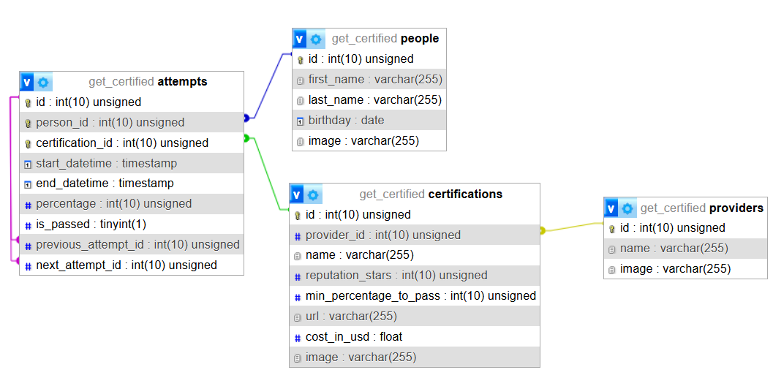

d. Frontend programozás feladatrész (15 pont)
A frontend nevű mappa tartalmaz egy alapértelmezett React projekt struktúrát az esetlegesen szükséges függőségekkel melyeket a pnpm install paranccsal lehet feltelepíteni (react-router-dom, … ). Más függőség telepítése megengedett.
Az adatokat az előző feladatban elkészített backend szerver szolgáltatja, az ott létrehozott végpontokat kell használnia, az ott ismertetett formában kell érkeznie a válaszoknak.
Készítsen egy React alapú webalkalmazást.
Az adatbázis tábláiban tárolva vannak a képek nevei. Ezek a képek mind megtalálhatóak a React projekt public mappájában.
Az alkalmazásnak pontosan az alábbi útvonalakat kell használnia:
- / – főoldal
- /certs/:id – egy vizsgára jelentkezések, eredmények
- /search/:searchedWord – keresési találatok
- A főoldal (Home.jsx (/)) amely az oldal betöltődésekor lekéri és listázza az összes vizsgát és adatait.
  - Minden vizsga kártya formájában jelenjen meg.
  - Egy vizsgára kattintva az alkalmazás navigáljon a /certs/:id útvonalra, ahol az id a kiválasztott vizsga azonosítója.
- A vizsgákat tartalmazó kártyákra való kattintással a felhasználónak renderelődjön egy olyan oldal (Certs.jsx) amely a vizsgára jelentkezések, eredmények adatait megjeleníti.
- Az alkalmazás tetején, minden komponensben, jelenjen meg egy menü (MyMenu.jsx) ahol egy Home ikon és keresőmező található, továbbá:
  - „Home” ikon, amely a főoldalra navigál, míg a keresés indítása a SearchResult.jsx komponens tölti be
  - A SearchResult.jsx megjeleníti a keresés eredményét információkkal, azaz: vizsgára jelentkezések, eredmények adatai, ahol a vizsga nevében, vizsgázó nevében, vagy a provider nevében szerepel a keresőmezőben megadott részlet.
  - Ha a keresés nem eredményezett találatot, a felhasználó értesüljön róla: „XXX részletre nincs találat…”
  - Három karakternél rövidebb keresőkifejezés esetén ne induljon keresés.

- Reszponzív viselkedésű weboldal feladatrész (10 pont)
Az alábbi elvárások a komponensekre elvártak:
  - Teljes képernyős háttérkép, Az oldal hátterét a backgroundImage tölti ki. A tartalom a háttér fölött jelenik meg.
  - Középre igazított, áttetsző tartalmi panel:
    - Ne legyen szélesebb, mint 1100px.
    - A cím és a kártyák egy vízszintesen és függőlegesen középre igazított panelben jelennek meg. A panel enyhén áttetsző háttérrel rendelkezik, lekerekített sarkuk (12px), jól elkülönül a háttértől.
- Fix felső navigáció keresőmezővel:
    - Az oldal tetején megjelenik egy „Home” ikon a bal oldalon
    - A jobb oldalon egy keresőmező
    - A navigáció a háttér felett, jól látható módon jelenik meg, az ikonok és input mező vizuálisan egységesek

- A megjelenítő komponensek legyenek reszponzívak bármilyen viewporton.
- Az oldal reszponzív, mobil kijelzőn is.

